Beste
Graag brengen we onderstaande nieuwsitems onder de aandacht.
Het eerste bericht is voorbehouden voor leraren r.-k.g. die werkzaam zijn in het katholiek onderwijs. Met het tweede bericht willen we alle leraren r.-k.g. informeren.
Met vriendelijke groet
Inspectie-begeleiding rooms-katholieke godsdienst Antwerpen
R.-k. godsdienst en het Gemeenschappelijk funderend leerplan (GFL) in de tweede graad SO
Uitgangspunten
- De leerplannen godsdienst leveren een essentiële bijdrage aan het geheel van de vorming binnen de katholieke dialoogschool. Het is evident dat godsdienst betrokken wordt bij de realisatie van het geheel van de leerplannen.
- In het leerplan godsdienst liggen heel wat kansen om mee te werken aan de realisatie van leerplandoelen van het Gemeenschappelijk funderend leerplan (GFL).
Aandachtspunten
- Het realiseren van leerplandoelen GFL gebeurt steeds in overleg tussen de vakgroep/leraar rkg en de directie.
- De overheid wijst vanuit het neutraliteitsprincipe geen eindtermen toe aan de levensbeschouwelijke vakken. Leerplandoelen GFL worden daarom nooit exclusief in het vak godsdienst aangereikt en geëvalueerd. Het aanbrengen en evalueren gebeurt steeds ook buiten het levensbeschouwelijk vak, in lijn met eerdere afspraken.
- De aanpak van de in godsdienst aangereikte leerplandoelen GFL
  - houdt de realisatie van het leerplan rkg voor ogen,
  - waarbij in de terreindoelen en de daaraan gekoppelde dynamiek van de integrale benadering van de drie perspectieven
  - de levensbeschouwelijke groei van de leerling centraal staat.
- (De perspectieven kunnen niet ontkoppeld worden. Het aanreiken van ‘pluraliteit’ en/of ‘identiteit’ buiten het vak godsdienst -waardoor daar enkel nog de christelijke traditie behouden wordt- maakt de integrale benadering immers onmogelijk.)
- Omwille van deze specifieke levensbeschouwelijke aanpak vormen elementen van het leerplan godsdienst die ook in andere leerplannen voorkomen (filosofie, geschiedenis, …) geen overlap.
- Ook bij projectmatig werken garandeert deze aanpak een correcte, vakeigen inbreng van het vak godsdienst. Verwijzingen in het leerplan godsdienst naar andere leerplannen en omgekeerd, geven ter informatie raakvlakken aan en faciliteren het overleg bij projectmatig werken.
Lancering videowall godsdienstleraar op Thomas- Godsdienstonderwijs.be
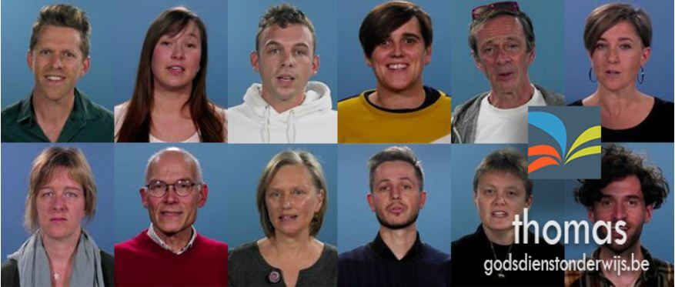
In samenwerking met de Erkende Instantie r.-k. godsdienst stelt Thomas een nieuwe webpagina voor die het beroep van godsdienstleraar secundair onderwijs in de kijker plaatst: www.godsdienstleraar.be. Op een gloednieuwe videowall komen vijftien godsdienstleraren aan het woord: van jong tot wat ouder, uit alle Vlaamse bisdommen en met opdrachten in verschillende graden en onderwijsvormen. Zij getuigen elk op geheel authentieke manier over hun beroep aan de hand van tien thema’s (godsdienstleraar zijn, vakkennis, jongeren en zingeving, inspiratie, traditie, diversiteit, het schoolteam, engagement, werkvormen, eigenheid en relevantie) die eigen zijn aan het godsdienstonderwijs. Het geheel wordt voorafgegaan door een korte teaser. Deze tool is een uitstekend middel om de opleiding tot en het beroep van de godsdienstleraar te promoten bij leerlingen uit het laatste jaar van het secundair onderwijs.
Met dank aan alle leraren: Annelies, Chris, Hendrik-Jan, Hilde, Jan, Johan, Katrien, Liesbeth, Lize, Matthias, Mieke, Niels, Paul, Stijn en Tom.

